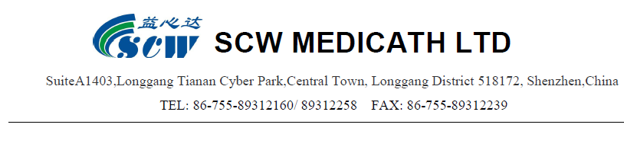

ĮGALIOJIMAS
2017 11 17
SCW MEDICATH LTD įsikūrusi No.,4,Baolong 6th road ,Baolong Industrial
Town ,Longgang district 519116 ,Shenzhen Guangdong ,Kinija, įgalioja UAB Formedics , esantį Verslo centras "Trapecija"; III aukštas; Pilaitės pr. 16, 04352 Vilnius platinti ir parduoti visusl SCW produktus Lietuvoje, Latvijoje ir Estijoje.
Įgaliojimas galioja iki 17.11.2019

Parašas:
Sherry Lee
Pardavimų vadovas

